Уважаемые родители!
Для того, чтобы получить сертификаты на дополнительное образование детей Вам необходимо зарегистрироваться в Навигаторе дополнительного образования детей Белгородской области https://р31.навигатор.дети/. Во вкладке «Регистрация» в окошке «Выберите муниципалитет» необходимо выбрать МР Белгородский, ввести Ваши фамилию, имя, отчество, номер мобильного телефона, адрес электронной почты, пароль, ознакомиться с политикой конфиденциальности и пользовательским соглашением, поставить метку в окошке о согласии с ними, нажать на кнопку «Зарегистрироваться».
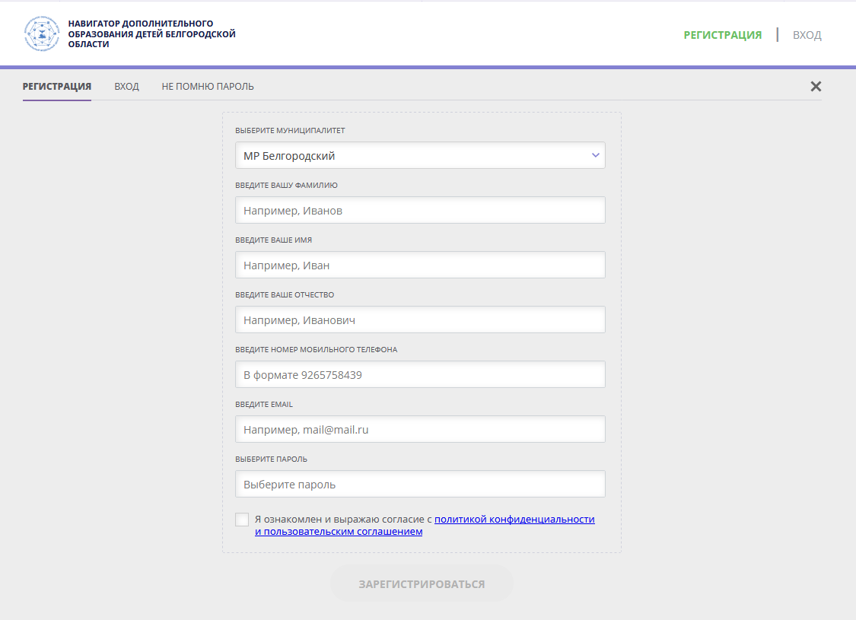
На указанный адрес электронной почты придет сообщение со ссылкой для подтверждения Ваших данных в системе Навигатор дополнительного образования детей Белгородской области. Перейдя по ссылке Вы попадете в личный кабинет. Необходимо во вкладке «Дети» нажать на кнопку «Добавить ребёнка».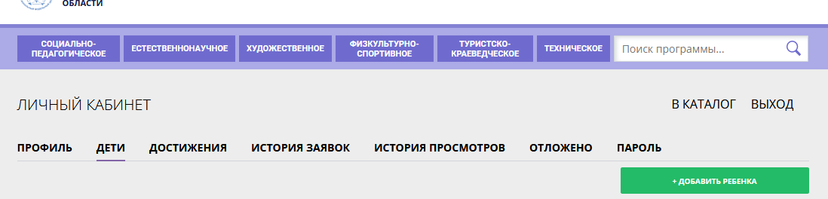
Ввести данные о ребёнке, нажать на кнопку «Сохранить».
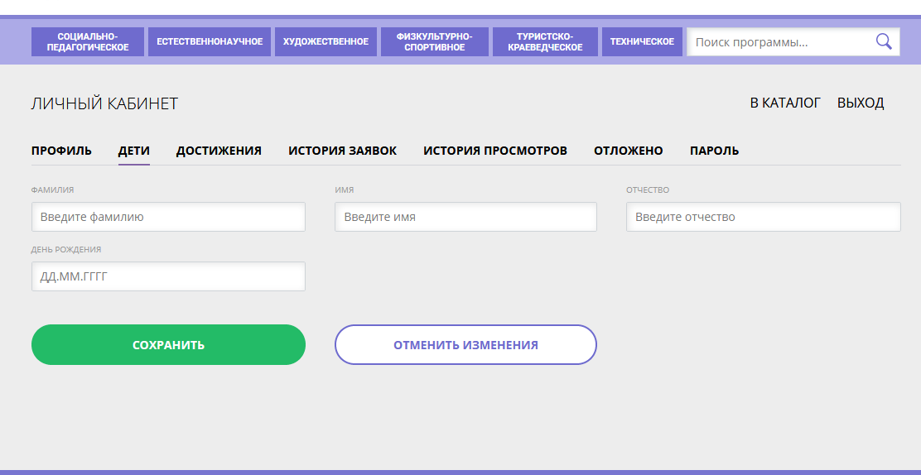
Рядом с данными ребёнка появится кнопка «Получить сертификат», после нажатия на которую появляется номер сертификата.
На территории Белгородского района активировать сертификат и подтвердить данные о ребёнке можно будет в любой образовательной организации, реализующей дополнительные общеобразовательные (общеразвивающие) программы после 1 сентября 2019 года.
Обращаем Ваше внимание, что сертификаты на дополнительное образование выдаются детям от 5 до 17 лет включительно.
По возникающим вопросам можете обращаться в отдел воспитания, дополнительного образования и проектной деятельности Управления образования администрации Белгородского района по телефону 39-92-16.

